Radyonun hikayesi_1 re ait yorumum.

Radyo hepimizin çocukluğumuzdan beri severek dinlediğimiz bir alıcı cihaz. Bu cihaz, temelde çok basit ama detaya girildiğinde oldukça karışıktır. Bunun sebebi basit olanların alış kabiliyeti bilhassa seçicilik ve hassasiyet, verici istasyondan uzaklaştıkça gücü düşen elektro manyetik dalgaların alıcı antende ürettiği enerji çok az olunca, alıcıda sorun oluyor. Yani gürültü tabir edilen, elektronların iç ve dışarıdan antene sızmasıyla duymak istediğimiz bilgi ve müzik duyulmaz ve anlaşılmaz oluyor. Ben önce basit olandan başlayayım. 13 yaşlarinda yıl 1963, iken bit pazarindan aldığım bir diyotla ve eski bir telefon kulaklığıyla, o zamanlar telefon kulaklığı yüksek sargılı bobin ve metal membran ihtiva ediyordu. 40 Metre bir anteni haç şeklinde yapılmış tahtalara örümcek agı gibi sardım. Ve İstanbul radyosunu böylece aylarca dinledim. Bu 40 metrelik anten bir kulaklığa yetecek enerji topluyordu. Daha sonra 4 transistörlü bir radyo yaptım. Bu kez 40 metrelik anteni kullanmadım. Çünkü Transistörlerin güçlendirici etkisiyle bobinde elde edilen enerjinin voltaj değerini yükselterek bir hoparlör çalıştırma imkanı oluyordu. Uzun dam anteni kullanmak yerine, 0.20 veya 0.40mm çapında izole edilmiş bakır telden 60 tur sargı ile bir Ferrit nüve üzerine kağıt karton geçirerek sargı sarılır**. Ferrit üzerinde ki karton hareket edebilecek kadar gevsek olmalı**, çünkü ferrit üzerinde gezen bobin sinyalin en etkili alanına doğru kaydırılır. Orta dalga taşıyıcı frekansı: 526.5…1606 KHz.dir.   
60 turluk bir bobin ferromanyetik çubuk üzerinde, yaklaşık bu frekansa duyarlıdır.

Demir tozundan üretilmiş bu çubuğa ferrit nüve veya ferrit anten denir. Ferrit Anten, dünya üzerinde yatay olarak yayılan manyetik dalgaların, Ferritin içinden geçerken, 60 Tur olarak sarılan bobinin içinde elektrik enerjisi üretiyor. Bu olay, induksiyon olarak adlandırılıyor. Bundan dolayı bobinle yapılan sargıların hepsinin belli bir indüktivitesi vardir. Bu indüktivite demir ile artar. fakat ferrit anten, tek parça demirin fuko akım kayıplarından dolayı, yüksek frekanslarda toz haline getirilmiş demir tozundan yapılır. Buda yukarıda bahis ettiğimiz ferromanyetik elamandır. **Bu cubuk halinde ve ya başka şekillerde olabilir**. Anten olarak kullanıldığı zaman çubuk halinde olur. Çünkü çubuğun içinden geçen manyetik dalgalar, üzerindeki bobinde belli bir gerilim ve akim üretir.   
Bobinin ölçü birimi Henry dir. Bir Alman bilim adamının adıdır.   
Ferrit bobinden aldığımız bu küçük enerjiyi bir diyot aracılığıyla detekte ettiğimiz zaman, vericinin bize göndermiş olduğu ses ve müzik bilgilerini bir kulaklık aracılığıyla ses olarak duyarız. (**detekte etmek: Diyot zarf detektörü, dalga formunu düzelterek dalga formunun yalnızca pozitif veya negatif yarısını bırakır. Bunun yüksek frekanslı elemanı daha sonra, tipik olarak alçak geçiş filtresini oluşturan ve yüksek frekanslı elemanları etkin bir şekilde şaseye gönderen bir kapasitör kullanılarak filtrelenir ve bir çift kulaklık veya bir hoparlör gibi bir dönüştürücünün kullanabileceği bir dalga formu bırakır. Ses dalgalarına dönüşür.)**

Radyonun en basit şekli budur.   
Ferrit Anten uzun dalga içinde kullanılıyor ( Uzun dalga tasiyici frekansi: 148.5….283.5 kHz).   
Kisa dalgaya gelirsek, Ferrit burada pek işe yaramıyor. Çünkü kısa dalga yayılması, \***propagasyonda(Radyo yayılımı)** deniyor. Bu radyo sinyali, atmosferin iyonosfer tabakası aracılığıyla tüm dünya yuvarlağını dolaşabiliyor. Atmosferin iyonosfer tabakasının kısa dalgayı yansıtması bilhassa geceleri çok aktif olduğu için gündüz duyulmayan yayınları gece çok rahat duyabiliriz. Gece alış, uzun ve orta dalga için aynıdır. Kısa dalga 2.3 MHz … 26.1 Mhz kadar çıkar.   
Bundan dolayı, uzun ve orta dalga, kendi içinde bir bütün olarak kullanılır. Kısa dalga ise belli metrelere ayrılır. Kısa dalgada bu metreler 10..100 metreye kadar çıkar. Metrelerin bulunması, frekansın ışık hızına bölünmesiyle bulunur. Örnek : 9300000/300000 =31 metre.

**\*Propagasyon nedir: (radyo yayılımı):**   
   
Radyo yayılımı, radyo dalgalarının bir noktadan diğerine aktarıldıkları zaman yaydıkları veya yayıldıkları ve seyahat ettikleri ortamdan ve özellikle de atmosferin çeşitli kısımlarında Dünya'nın etrafından yayılma şeklinden etkilenir.  
   
Radyo yayılımı hiçbir zaman kesin bir şekilde tahmin edilemez.  Dalgaların yayılması için birçok teori türetilmiş ve geliştirilmiştir. Uyarlanan mod, verici ve alıcı arasındaki mesafeye bağlıdır. [**Radyo sinyallerini**](https://www.elektrikport.com/teknik-kutuphane/elektrik-sinyali-analog-ve-sayisal-sinyal/15115#ad-image-0) bulundukları ortamdan, yayıldıkları nesnelere kadar etkiler. Bundan dolayı, radyo sinyali iletiminin bir radyo sistemi tasarlamasında önemi büyüktür. Bir sinyal tüm dünyada dolaşabilir ya da daha kısa mesafelerde seyahat edebilir. Bundan dolayı yayılımda mesafeler de önemlidir.  Radyo sinyalinin yayıldığı yolun özelliği, alınan sinyalin seviyesi ve kalitesi için geçerli faktördür.

**Dalga boyu hesaplayıcısı :** <https://tr.fmuser.org/download/Wavelength-Calculator.html>

|  |  |
| --- | --- |
|  | https://www.udea.com.tr/home_assets/images/udea/tech/1-1.gif |

λ (lambda) = dalga boyu (m)

f = frekans (Hz)

C = Radio dalga hızı (3x108)

Bütün dünyada radyo yayın istasyonları dört frekans bandı olarak çalışır. Standart radyo alıcıları da bu frekansları alacak şekilde üretilir.

Uzun dalga LW(Long Wave) : frekans bandı, 155Khz… 281Khz.   
Dalga boyu: 1934m…1066m

Orta dalga AM(Amplitude modulation) MW(Middle Wave) : Frekans bandı, 526.5…1606 KHz. Dalga boyu : 569m…186m

Kısa Dalga Boyu(SW:short wave.) : 11 m (**26 MHz**); 13 m (**21 MHz**); 16 m (**18 MHz**); 19 m (**15 MHz**); 25 m (**12 HMz**); 31 m ( **9 MHz**); 41 m (**7 MHz**); 49 m (**6 MHz**);

FM bandı (Frequency Modulation) 87Mhz…108Mhz. Dalga boyu : 3.4m…2.77m.

**Kaynak:** <https://www.emo.org.tr/ekler/7160db944a57234_ek.pdf?dergi=388#:~:text=Halen%20b%C3%BCt%C3%BCn%20d%C3%BCnyada%20radyo%20yay%C4%B1n,49%20m%20(%206%20MHz)%3B>

**Standart Radyo alıcısı bu frekansları kapsar.**FM: 87-108MHz (Rusya: 64-108MHz, Japonya: 76-108MHz, ABD: 87.5-108MHz)

MW: 522-1620kHz (ABD: 520-1710kHz; Asya, Afrika ve Avrupa: 520-1710kHz)

LW: 153-279KHz

SW: 2300-21950KHz

**Örnek bir başka radyo alıcı bilgisi.**

|  |  |  |
| --- | --- | --- |
| **Frekans aralığı ve ayarlama adımı:** | | |
| Uzun dalga (LW) | 100-1710kHz | 9kHz adımlar, 1kHz ince ayar adımları |
| Orta dalga (MW) | 520-1710kHz | 10kHz adımlar, 1kHz ince ayar adımları (Amerika kıtası için) |
| 522-1620kHz | 10kHz adım, 1kHz ince ayar adımı (Asya, Afrika, Avrupa ve Okyanusya için) |
| Kısa dalga (GB1) | 1711-29999kHz | 5kHz adım, ince ayar adımı 1kHz |
| Yukarıdaki bantlar 5kHz adımlarla ve 1kHz ince ayar adımlarıyla SSB modunda alınır | | |
| Frekans modülasyonu (FM) | 64-108MHz | Rusya, Kafkasya ve bazı Karadeniz ve Hazar Denizi bölgelerine uygundur |
| 76-108MHz | Japonya için uygun |
| 87-108MHz | Çin ve Avrupa için uygun |
| 87.5-108MHz | Amerika için uygun |

Kaynak: <https://tr.banggood.com/TECSUN-PL-990-FM-LW-MW-SW-SSB-Radio-DSP-Digital-Stereo-Computer-Speaker-Misic-Player-p-1647769.html?cur_warehouse=CN&rmmds=search>

**Gerçekte ise Radyo frekansları aşağıdaki şekilde ayrılmıştır.**   
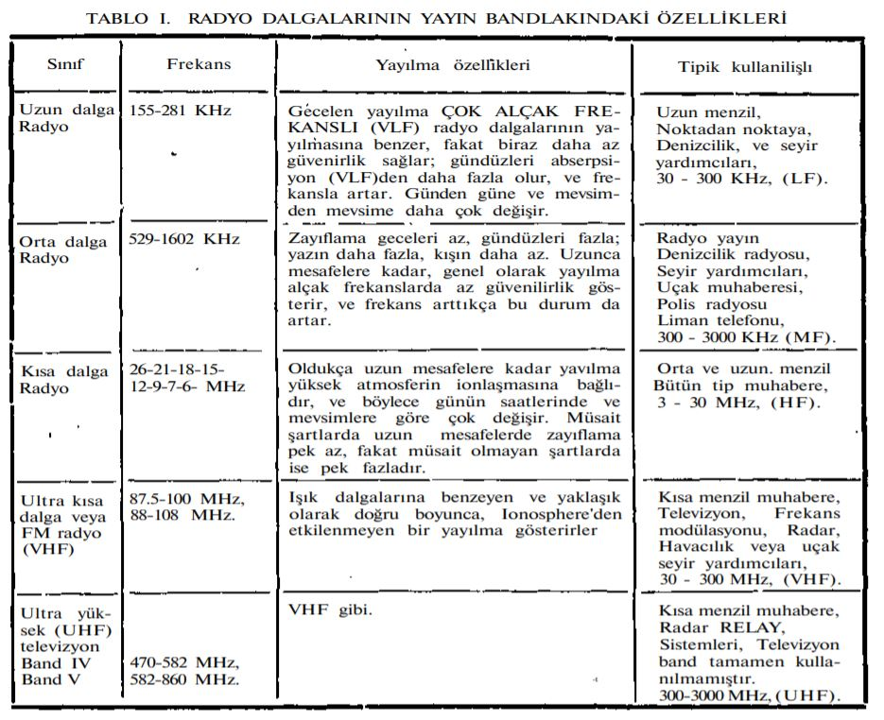

Bunun yanı sıra bobinle birleştirilmiş çubuk antenler de kullanılmaktadır. Bunlar daha çok dalga boyu kısa olan yerlerde yani yüksek frekans haberleşmelerinde kullanılmaktadır. Mesela 27mhz telsizlerde ya da daha yüksek frekanslı haberleşme sistemlerinde.

Frekans ve bandlar gerçekten ilginçtirler. Her bandın kendine göre benzersiz davranış karakteristikleri, erişim mesafeleri vardır.

Değişik frekans bandında modülasyonlar farklı olabilir, AM(genlik modülasyonu), FM frekans modülasyonu vs.

Aynı zamanda anten boyları da frekans bandlarına göre farklılık gösterir. Anten boyu dalga boyu ile doğru orantılıdır. Yani dalga boyu yükseldikçe anten boyu da yükselir.

Örneğin, 900 MHz. bir cep telefonunda bir cm. lik bir anten kullanıyor iken HF bandında bir antenin boyu 60 metreyi bulabilir.

Keza sadece anten uzunluğu değil, tip ve ebat olarak da değişik aralıklarda bulunabilirler.

**Bir başka örnek : Dış** ortam anten yapmak istedik diyelim. Aşağıdaki frekanslarda boyu ne kadar olacak.

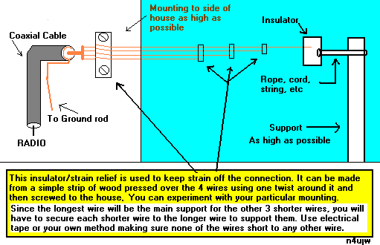

Wire 1  (LONGEST WIRE) 3.25 MHz (90 meter band) 09.75 MHz (31 meter band 3rd harmonic)  
468 divided by 3.25 = 144' 0" = 44m anten boyu  
  
Wire 2  3.95 MHz (75 meter band) 11.85 MHz (25 meter band  3rd harmonic)  
468 divided byi 3.95 = 118' 6" =36m anten boyu  
  
Wire 3  5.10 MHz (60 meter band) 15.30 MHz (19 meter band  3rd harmonic)  
468 divided by 5.10 = 28m anten boyu  
  
Wire 4  (SHORTEST WIRE) 5.90 MHz (49 meter band) 17.70 MHz (16 meter band  3rd harmonic)  
468 divided by 5.90 = 79' 3"=24m anten boyu

Kaynak: <http://www.hamuniverse.com/shortwaveantenna.html>

Bu kadar yerimiz yok. Evimizdeki radyolarda LW MW SW var. 1m lik çubuk anten var. Nasıl bu kadar antenle yayınları alabiliyor.

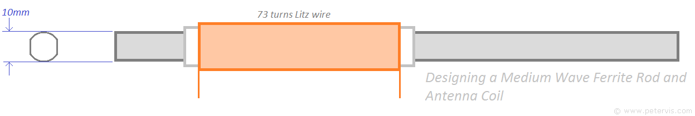  
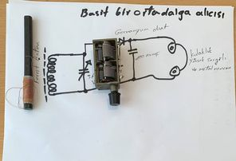

**Buraya internetten gelen resmi koy ve ferrit çubuk var bir de gang kondansatör varyabl kondansatör resmi koy**

Anlattığım Ferrit anten burada devreye giriyor. Ferrit çubuk üzerine sarılacak tur sayısı ile birlikte kullanılan değişken kondansatörün rezonansa girmesi ve istenilen frekansın seçilebilmesi sağlanır.

**Buraya çift bobinli radyo görüntüsü koy.**

Tipik olarak ferrit çubuk antenler genellikle iki bobine sahiptir - konuma bağlı olarak, bunlar uzun ve orta dalga yayın bantları için olabilir.

Bu frekanslar için aşağıdaki tabloda bobin değerleri ve kondansatör değerleri mevcuttur.   
Aşağıdaki tabloda (MW kapsamı için) gösterilen değerler yaklaşıktır çünkü bir üreticiden diğerine CAT5e kablo formülünde farklılık olması kaçınılmazdır. Ek olarak, farklı formüller kullanarak ferrit çubuklar yapan farklı üreticiler vardır. Bu nedenle, lütfen bu değerleri LCR ölçüm cihazı olmayan herkes için genel bir kural olarak kabul edin.

|  |  |  |
| --- | --- | --- |
| Değişken Kapasitör (pF) | Bobin (mH) | Dönüş sayısı |
| 200 | 0,456918 | - |
| 210 | 0,435160 | - |
| 224 | 0.407963 | 70 |
| 230 | 0,397320 | - |
| 240 | 0,380765 | - |
| 285 | 0,320644 | - |
| 300 | 0.304612 | - |
| 320 | 0,285574 | - |
| 330 | 0,276920 | - |
| 350 | 0,261096 | - |
| 360 | 0,253843 | - |
| 380 | 0,240483 | - |
| 382 | 0,239224 | - |
| 420 | 0,217580 | - |
| 480 | 0.190382 | - |
| 490 | 0,186497 | - |
| 500 | 0,182767 | 44 |
| 550 | 0,166152 | - |
| 600 | 0,152306 | - |
| 920 | 0,0993301 | - |
| 1000 | 0,0913837 | - |

Orta dalga bandının alınması için gerekli bobin değeriyle birlikte pF cinsinden değerleri ile yaygın olarak bulunan bazı değişken kapasitörleri gösteren bir tablo. Üçüncü sütun, 10 mm çaplı bir ferrit çubuk üzerinde katı çekirdek (CAT5e) tel için gereken dönüş sayısını gösterir. Değişken kondansatör değeri arttıkça, gerekli bobin küçülür; dolayısıyla, değiş tokuşun olduğu yer burasıdır. Değişken kapasitörünüz yetersizse, daha büyük bir bobine ihtiyacınız olacaktır, bu da daha fazla bobin, daha fazla dönüş, daha uzun ferrit çubuk ve sonuçta daha fazla para anlamına gelir.

Kaynak: <https://www.petervis.com/Radios/ferrite-rod-antenna-coil/ferrite-rod-antenna-coil.html>

**Ara frekans ihtiyacı:**

Ara frekans kullanmadan, yani doğrudan modülasyon yaparak elektronik iletişim kurmak mümkündür. Ama ara frekansın pek çok avantajı vardır. ( Bu bölüm 2. Yazı da işlenecektir. )

Mikrobotikteki tea5767 yazısına buradan link verilecek.

<https://www.mikrobotik.com/wp2/2019/07/23/tea5767-modulu-ve-arduino-ile-radyo-yapimi/>

Youtube videolarının linkleri hangisini kullanacaksak onu ekleyeceğim.

<https://www.youtube.com/watch?v=MCmj99e9w-s>

1. Bölüm